Конспект открытого мероприятия для детей 6–7 лет «Хоровод дружбы»

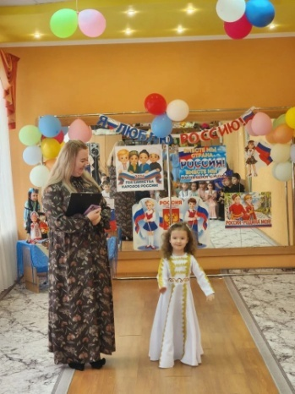
Тема: Национальные семьи в детском саду. Цель: Формирование у детей уважения к разным национальностям, знакомство с традициями и культурой народов России, развитие толерантности и дружбы. Форма проведения: Праздник с элементами театрализации, игр, дегустации национальных блюд.

Ход мероприятия

1. Вступление
- Ведущие приветствуют детей и гостей.
- Под торжественную музыку дети входят в зал, украшенный флагами России и национальными орнаментами.
Ведущий: «Здравствуйте, ребята! Сегодня у нас необычный праздник. Мы собрались, чтобы узнать, какие разные и интересные народы живут в нашей большой стране. Мы все — одна большая семья!»
Мы с вами живем в России. РОССИЯ — это огромная страна, одна из самых больших стран в мире по территории. Берега России омываются водами 12 морей. На территории России много лесов, гор, равнин.
РОССИЯ — родина для людей разных национальностей, поэтому ее называют многонациональной. Самые распространенные народы — русские, татары, башкиры, чуваши.
У каждого народа своя культура, язык и традиции. Это важная часть общей культуры нашей страны.
Нас много, мы все разные, но нас объединяет любовь к нашей Родине — стране России.

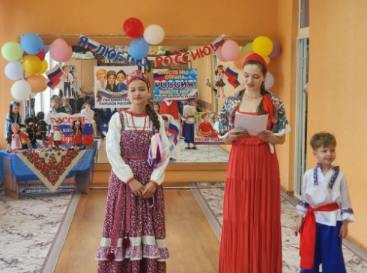
2. Основная часть: Русская семья
- Выход: Дети в русских народных костюмах (сарафаны, рубахи-косоворотки).
- Песня: Исполнение русской народной песни (например, «Во поле берёза стояла» или частушки).
Рассказ: Ведущий рассказывает о русских традициях гостеприимства, о том, как важно собираться всей семьёй за столом, о народных промыслах (Гжель, Хохлома). В старину на Руси гостей встречали с особым почётом и радостью. Хозяева всегда готовили вкусные угощения и накрывали большой стол. За этим столом собиралась вся семья: бабушки, дедушки, мамы, папы и дети. Они делились новостями, рассказывали сказки и пели песни. Каждый гость чувствовал себя желанным и дорогим.
В каждом русском доме старались украсить стол красивой посудой. Особенно ценились изделия Гжели с их белоснежным фоном и синими узорами. А ещё были яркие Хохломские ложки и миски с красными и золотыми цветами. Эти вещи делали дом уютным и нарядным.
Когда семья собирается вместе, в доме становится теплее и светлее. Такие встречи учат нас заботиться друг о друге и радоваться простым вещам. Давайте и мы будем беречь наши семейные традиции!
В русских традициях принято встречать гостей хлебом-солью — это знак уважения и дружбы. На праздники часто пекли пироги и готовили блины, чтобы угостить всех родных. Гостеприимство считалось важной чертой доброго человека. А ещё у нас любят устраивать чаепития за самоваром, где за разговорами проходит вечер. Так из поколения в поколение передаётся тепло и радость общения.
На народных праздниках все выходили на улицу водить хороводы — дружные, весёлые круги. В хороводе все держались за руки, пели песни, смеялись и чувствовали себя одной большой семьёй. Такие праздники объединяли людей, дарили радость и хорошее настроение. И сегодня можно вспомнить эти традиции: вместе петь, танцевать и радоваться встрече.
Игра: «Ручеёк» (традиционная русская хороводная игра).

3. Переход: Донские казаки
- Ведущий: «Ребята, а знаете ли вы, что среди нас есть те, чьи предки были настоящими защитниками Родины? Это донские казаки!»
- Выход: Приглашаем семью представляющую казачью семью.
Рассказ: Краткая история казачества на Дону, их обычаи (служба, уважение к старшим, семейные ценности). На юге России, у широкой и красивой реки Дон, жили смелые и сильные люди — казаки.
Они появились здесь много-много лет назад, чтобы защищать родные земли от врагов. Казаки были отличными воинами, умели ловко ездить на конях и метко стрелять. Но не только служба была у них на первом месте.
Казаки очень уважали старших и всегда слушали своих атаманов — главных в станице. Младшие всегда уступали место старшим и помогали им во всём. В каждой казачьей семье старших почитали как мудрых наставников.
Семья для казака была самой большой ценностью. Дома у них всегда был порядок, а за столом собиралась вся большая семья. Женщины-казачки славились своей хозяйственностью и умением создавать уют.
Дети с малых лет учились уважать родителей, помогать по дому и быть честными. Мальчиков с детства готовили к службе: учили скакать на коне, плавать и быть смелыми. Девочек учили вести хозяйство, вышивать и заботиться о младших.
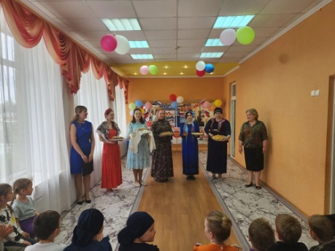
У казаков были свои яркие праздники, где все вместе пели песни, танцевали и водили хороводы. Они носили красивую форму с лампасами — яркими полосами на штанах. Казаки гордились своим прошлым и всегда помнили о своих героях.
И сегодня в донских станицах живут потомки казаков, которые берегут эти добрые традиции. Они учат своих детей быть смелыми, честными и уважать старших. Так казачьи обычаи живут и передаются из поколения в поколение.
- Игра: «Папаха»

4. Знакомство с другими национальностями
(Ведущий приглашает представителей семей выйти к гостям)
А) Чеченская семья
- Представление: «А теперь слово семье из Чеченской Республики!»
Рассказ: Кратко о Чечне (горы Кавказа), традициях уважения к старшим и гостеприимстве. На юге нашей страны, среди величественных гор Кавказа, находится Чечня.
Там живут очень гордые и гостеприимные люди. Чеченцы с древних времён славятся своим уважением к старшим. В семье всегда слушают дедушек и бабушек, ведь их слово — закон. Младшие всегда уступают место старшим и помогают им во всём.
Гостеприимство — это одна из главных традиций. Если в дом приходит гость, для него накрывают самый лучший стол. Хозяева стараются угостить гостя самыми вкусными блюдами, которые только есть в доме. Гость в чеченском доме — это всегда праздник и большая радость.
У чеченского народа есть свои красивые праздники. На праздниках все надевают нарядные национальные костюмы. Женщины носят длинные платья и красивые платки, а мужчины —папахи.
Все вместе они танцуют знаменитый зажигательный танец лезгинку. В этом танце парни и девушки показывают свою ловкость, силу и весёлый нрав. Под быструю музыку все хлопают в ладоши и радуются.
Дети тоже не скучают: они играют в весёлые народные игры. Мальчики любят соревноваться в силе и ловкости, а девочки водят хороводы.
В Чечне очень любят сказки, песни и легенды о героях. Старшие рассказывают их младшим, чтобы те знали историю своего народа. Так из поколения в поколение передаются добрые традиции.
Чеченцы учат своих детей быть честными, смелыми и уважать других людей. Они гордятся своей землёй, своими горами и своей историей. И мы тоже можем многому у них научиться.
- Особенность: Показ национального танца или исполнение песни на родном языке (если возможно).
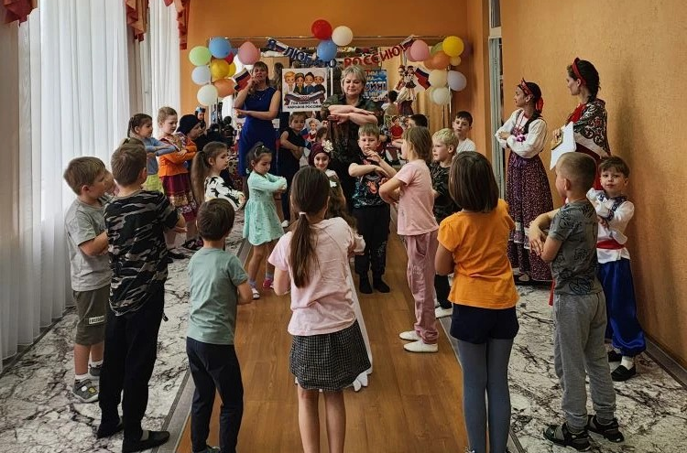
- Игра:
Б) Дагестанская семья
- Представление: «И, конечно, наши гости из солнечного Дагестана!»
- Рассказ: О многонациональности Дагестана (более 30 народов). Традиции куначества (дружбы) и уважения к гостю.
На юге России, у самого Каспийского моря, находится удивительный край — Дагестан.
Это настоящая семья народов, ведь здесь живёт более тридцати разных национальностей.
У каждого народа в Дагестане есть свой язык, свои песни, сказки и наряды, но все они живут вместе, как одна большая дружная семья.
В Дагестане есть очень красивая и важная традиция — это куначество, или дружба.
Если два человека стали кунаками, значит, они настоящие друзья на всю жизнь. Кунаки всегда помогают друг другу в трудную минуту и делят пополам радость. В старину кунаки могли даже отдать друг другу самое дорогое, что у них есть.
В Дагестане очень уважают гостей. Если человек пришёл в дом, его встречают с улыбкой и радостью. Для гостя всегда накрывают самый лучший стол и угощают самыми вкусными блюдами. Гостю отводят лучшее место в доме и стараются сделать всё, чтобы он чувствовал себя как дома. Уважение к гостю — это закон для каждого дагестанца.
Дети в Дагестане с малых лет учатся быть гостеприимными и добрыми. Они знают, что нужно уважать старших и помогать младшим.
В школах дети разных народов учатся вместе, поют общие песни и играют в игры.
На праздниках все вместе танцуют красивые народные танцы. Каждый народ надевает свои яркие национальные костюмы. Все эти традиции помогают людям жить в мире и дружбе.
Дагестан учит нас тому, что разные народы могут быть одной большой семьёй.
И это очень важно — уважать друг друга и жить дружно.
Дагестан — это не только дружные люди, но и очень красивая природа. Здесь есть высокие горы, зелёные луга и чистейшие реки. В лесах Дагестана растут редкие деревья, а по скалам скачут горные козлы. Море у берегов Дагестана тёплое и ласковое, а на полях растут сочные фрукты и овощи. Так из поколения в поколение передаётся тепло и радость общения.
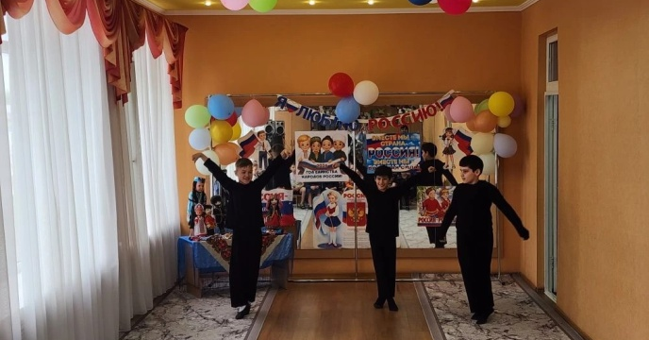
Особенность: Демонстрация лезгинки (мужской танец).
В) Татарская семья
- Представление: «Встречаем наших друзей из Татарстана!»
- Рассказ: О Татарстане, столице Казани. Традиции чаепития с чак-чаком, праздновании Сабантуя.
В самом сердце России, на берегу красивой реки Волги, находится Татарстан.
Столица этой республики — чудесный город Казань.
В Казани живут татарский и русский народы вместе, как добрые соседи. У татарского народа очень дружелюбные и тёплые традиции. Одна из самых любимых традиций — это чаепитие. Когда приходят гости, их обязательно зовут к столу пить чай. К чаю подают самое вкусное угощение — чак-чак.
Чак-чак— это сладкое блюдо из кусочков теста, политых мёдом. Все вместе пьют чай, едят чак-чак и ведут задушевные разговоры. Это время для радости, смеха и добрых новостей.
Самый главный и весёлый праздник в Татарстане называется Сабантуй.
Сабантуй — это «праздник плуга», его отмечают после весенних полевых работ. На Сабантуе устраивают настоящие народные гулянья. Все надевают красивые национальные костюмы с яркими узорами. Мальчики и мужчины соревнуются в силе и ловкости. Они перетягивают канат, поднимают тяжести и участвуют в забавных конкурсах. А ещё на Сабантуе проводят весёлые конные скачки.
Татары очень уважают старших, любят свою семью и родной край. Они учат детей быть честными, трудолюбивыми и гостеприимными. Так из поколения в поколение передаются добрые традиции и любовь к своей культуре.
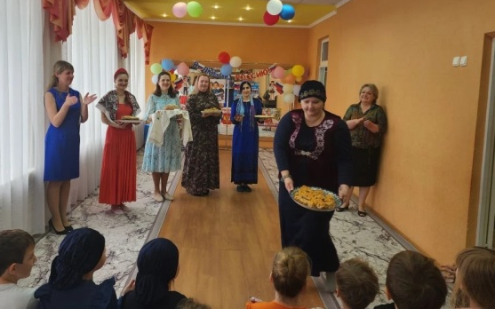
В Татарстане ценят образование и науку, поэтому в Казани много университетов. Любят здесь и красивую музыку, а ещё — национальные танцы, где все становятся в дружный круг. Татары верят, что главное в жизни — это мир, дружба и уважение друг к другу. Вот почему этот край такой гостеприимный и светлый.

Игра: Татарская народна «Аю-буре» («Серый волк»)

6. Заключение и угощение
- Ведущие подводят итог: все народы разные, но у всех есть общие ценности — любовь к семье, уважение к старшим и дружба.
- Дети исполняют общую песню о дружбе («Солнечный круг» или аналогичную).
- Угощение:
  - Русские: Блины с вареньем/икрой, пирожки.
  - Казачьи: Пирог с рыбой или мясом.
  - Татарские: Чак-чак, эчпочмаки.
  - Кавказские: Фрукты, пахлава.
  - Дагестанские:Чуду, чай с травами.
Дети приглашают гостей к накрытым столам для дегустации блюд.

Ожидаемые результаты:
- дети узнают о традициях и культуре разных народов;
- сформируется уважительное отношение к представителям других
национальностей;
- улучшатся коммуникативные навыки детей через совместную игровую деятельность;
- создастся позитивная атмосфера праздника и единства.
